**BESCHERMING; BEGRIPPEN EN EXAMENEISEN**

**Subdomein B5. Afweer van het organisme**

***Eindterm***

De kandidaat kan met behulp van het concept *afweer* ten minste in contexten op het gebied van gezondheidszorg en voedselproductie benoemen op welke wijze eukaryoten zich te weer stellen tegen andere organismen, virussen en allergenen en welke problemen daarbij kunnen ontstaan.

***Voorbeeldcontexten***

G (leefwereldcontext): Meisjes van 12 worden opgeroepen door de GGD om zich te laten inenten met het HPV-vaccin om hen te beschermen tegen baarmoederhalskanker. Zij discussiëren op school over de voor- en nadelen van de inenting met het doel om een weloverwogen besluit te kunnen nemen om wel of niet gevaccineerd te worden.

VP: Analisten en procestechnologen werken bij een veredelingsbedrijf onder toezicht van biologen aan plantenveredeling gericht op plaagresistentie met het doel plagen te voorkomen en opbrengsten van teelten te verhogen.

G (leefwereldcontext): Een leerling die een antibioticakuur volgt, wil deze voortijdig afbreken. In de klas worden de argumenten besproken om dit wel of niet te doen, met het doel daarover een weloverwogen besluit te kunnen nemen.

**B5.1 Afweer**

***Specificatie***

De kandidaat kan in een context:

1. de bouw, werking en functie van organen en cellen betrokken bij de afweer van de mens beschrijven;

2. de specifieke en aspecifieke afweer als reactie op lichaamsvreemde en lichaamseigen stoffen en cellen beschrijven;

3. de afweermechanismen van planten herkennen.

***Deelconcepten***

huid en slijmvliezen, bloed, lymfe, milt, lymfeknopen, macrofagen, T- en B-cellen, antigenen en antistoffen, lichaamseigen, lichaamsvreemd, receptor, natuurlijke en kunstmatige immuniteit, actieve en passieve immuniteit, vaccinatie, transplantatie, bloedtransfusie, AB0-systeem, resusfactor, donor en acceptor, mechanische en chemische afweer van planten.

**BIJ DIT THEMA ZUL JE DE POWERPOINTS ZEER GOED MOETEN KENNEN WIL JE BEGRIJPEN HOE JE AFWEERSYSTEEM WERKT**

**GEBRUIK DEZE DUS REGELMATIG BIJ HET DOORWERKEN VAN DE TE KENNEN LESSTOF/EXAMENSTOF**

BEKIJK/LEER OOK GOED HET SCHEMA AFWEER OP DE VOLGENDE BLADZIJDEN

**Begrijp je het niet goed? Bekijk dan ZEKER link nr. 1 hieronder**

BEKIJK OOK DE UITLEG VAN EEN DOCENT (SRUTENFRANS) VIA DE LINK HIERONDER

1. AFWEER/BESCHERMING

<https://www.youtube.com/watch?v=hUqLaFrCAh4>

1. BLOEDGROEPEN EN BLOEDTRANSFUSIES

<https://www.youtube.com/watch?v=KWRUb9P3UU4>

**AFWEER OFTEWEL BESCHERMING OFTEWEL IMMUUNSYSTEEM**

**ASPECIFIEKE AFWEER**

* **Tegen vele soorten bacteriën, schimmels, virussen, parasieten, eencelligen**
* **Tegen vele soorten lichaamsvreemde stoffen**

**Vooraf:** [**https://www.youtube.com/watch?v=hUqLaFrCAh4**](https://www.youtube.com/watch?v=hUqLaFrCAh4) **Immuunsysteem 18.55 minuten**

**3 niveaus van bescherming/afweer: aspecifiek (A) en specifiek (B)**

1. **First line of defense: Huid, epitheel, hoesten, slijm, maagzuur (A)**

**Huid ondoordringbaar, huid is zuur (vetzuren)**

**Epitheel = huid van je ingewanden, longen, urogenitale stelsel**

**= ondoordringbaar en produceert slijm/traanvocht, maagsap**

1. **Second line of defense: fagocyten, koorts (A)**

**Witte bloedcellen komen in actie bij binnendringen bacterien etc.**

**Fagocyten (witte bloedcellen): granulocyten en monocyten (afb. 9)**

**Cellen geven stoffen af: cytokines (“lokstoffen”)**

**Fagocytose door granulocyten: bacterie wordt ingesloten en “opgegeten”**

**Ook buiten bloedvaten afb. 10**

**Lysosomen versmelten met bacterie**

**Door enzymen in lysosomen wordt bacterie gedood en verteerd**

**Granulocyten gaan hierbij meestal dood (etter of pus)**

**n.b. monocyten verplaatsen zich naar weefsels en veranderen dan van vorm**

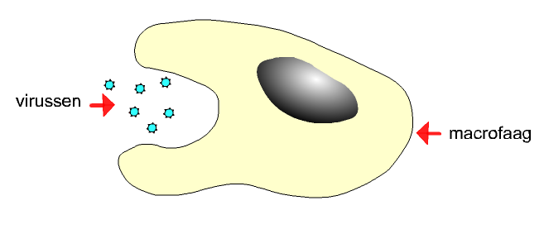 **Vanaf dan macrofagen genoemd**

**Overal in weefsels zitten macrofagen**

**Macrofagen ruimen dode celresten op**

**(fagocytose)**

**Let op: macrofagen spelen ook rol bij aspecifieke afweer !!**

1. **Third line of defense: lymfocyten (bepaald type witte bloedcellen), antistoffen (B)**

**Let op:**

**Specifieke afweerreacties worden opgeroepen door antigenen**

**Dat zijn grote moleculen (bijna altijd eiwitten): meestal op celmembranen maar ook los in een organisme**

**Elk individu heeft eigen, specifieke antigenen**

**Herkenning gebeurt doordat receptoreiwitten op celmembranen een binding aangaan met het antigeen**

**Receptoreiwitten zitten op alle lichaamscellen, op macrofagen en op lymfocyten**

**Receptoreiwitten zijn onderdeel van: MHC-systeem (MHC 1 en MHC 2 eiwitten)**

**MHC 1: moleculen in iedere levende cel die stofwisselingsproducten (door werking virussen en kankercellen) binden en naar membraanoppervlak van de eigen cel brengen**

**Lichaamseigen stoffen dus !!**

**Bij virussen en kankercellen !!**

**Daarna komen macrofagen in actie en vernietigen de geïnfecteerde of zieke cellen, dus lichaamseigen cellen met daarin virussen of lichaameigen cellen die door kanker zijn aangetast.**

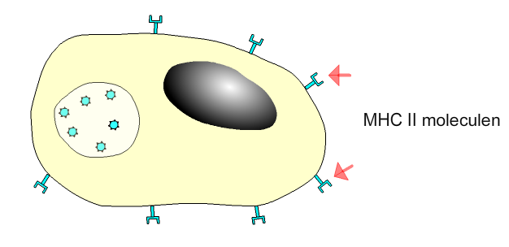

**MHC 2:**

**- enkel op celmembranen macrofagen**

**- lichaamsvreemde stukjes (antigenen)**

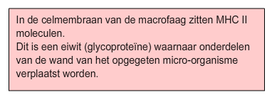**Verderop meer uitleg hierover.**

**Lymfocyten: zorgen voor specifieke afweerreactie !!**

**Ontstaan uit stamcellen uit rode beenmerg**

**In beenmerg ontwikkelen hieruit B-lymfocyten**

**Sommige verhuizen naar de thymus: hieruit ontwikkelen T-lymfocyten**

**B- en T-lymfocyten komen vooral in lymfeknopen en milt terecht, de rest over heel**

**het lichaam**

**Wat nu?**

**Macrofaag heeft MHC-2-receptoreiwit**

**Macrofaag bindt vreemd antigeen aan receptoreiwit: = Antigeen-presenterende cel (APC)**

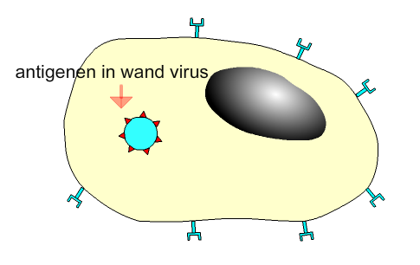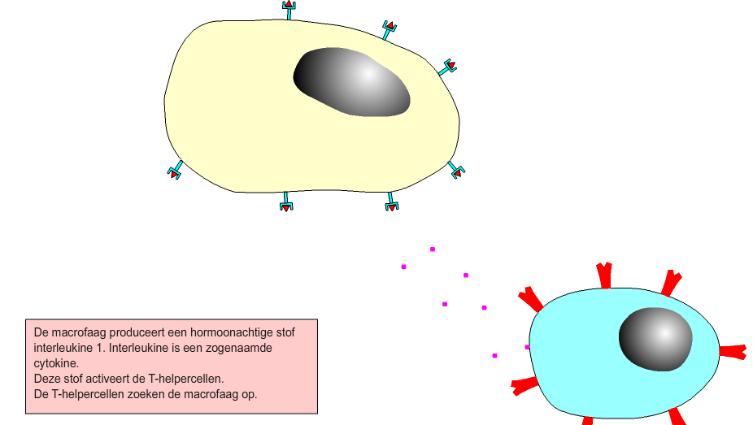

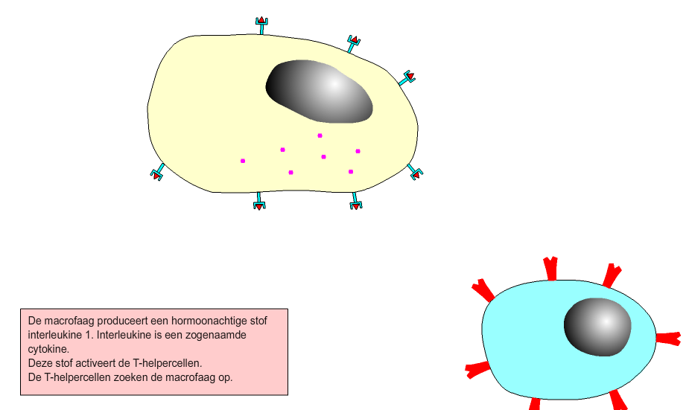 **= T-helpercel (T-lymfocyt)**

**APC komt via lymfe en bloed in lymfoide organen terecht (lymfeknopen en milt)**

**APC presenteert zich aan T-lymfocyten en gaat binding aan**

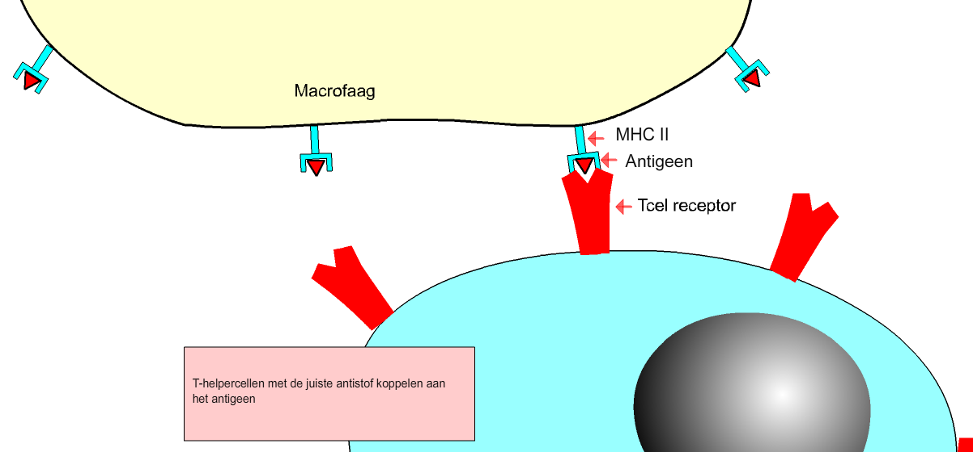

**Daardoor worden T-lymfocyten geactiveerd en gaan zich veelvuldig delen**

**Er ontstaan 3 typen dochtercellen: T-helpercellen, cytotoxische T-cellen, T-geheugencellen**

**Geven verschillende soorten cytokinen af Vernietigen lichaamscellen Inactief (eiwitten/hormonen) met daarin virussen tot volgende**

**B-lymfocyten ontwikkelen zich**

**daardoor tot:**

**Plasma-cellen Geheugencellen**

**Vormen 1 type antistof tegen 1 type antigeen**

**Antigeen + antistof vormt antigeen-antistofcomplex**

**. celmembraan van vreemde cel wordt aangetast Fagocytose door Antigeen kan**

**. cel valt uiteen macrofagen worden**

**Afgedekt en**

**Verliest giftige**

**Werking**

**Let op:**

1. **Virussen dringen lichaamscellen binnen**

**Geïnfecteerde cellen plaatsen virusantigeen op het eigen celmembraan**

1. **Schematische weergave vernietigen soorten cellen hieronder:**

**Cellulaire afweer**

**Th-cellen**

**Cytokinen**

**Tc-cellen gestimuleerd**

**Vernietigen geïnfecteerde cellen Vernietigen kankercellen Vernietigen**

**(virussen) getransplanteerde cellen**

**Humorale afweer**

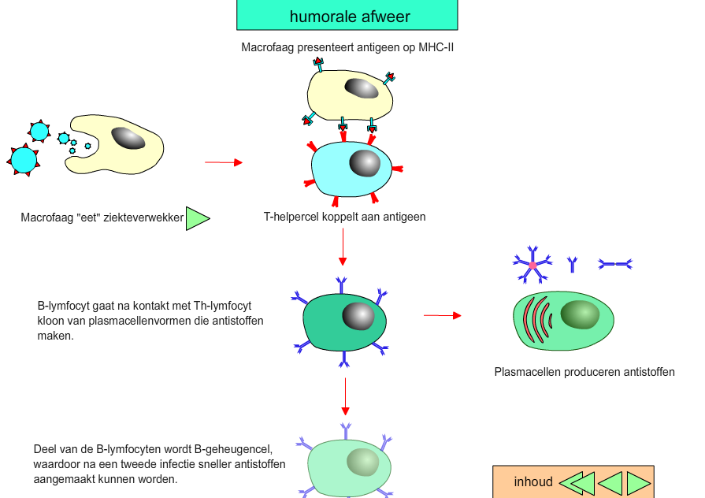

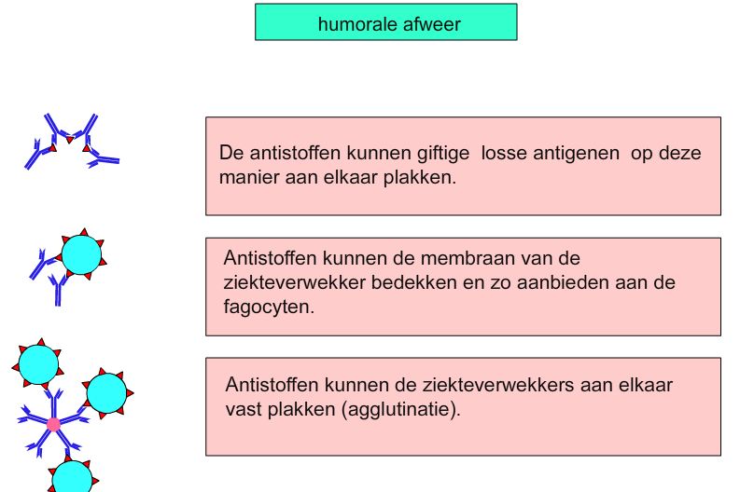

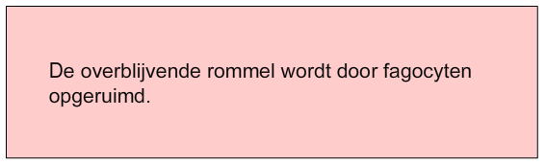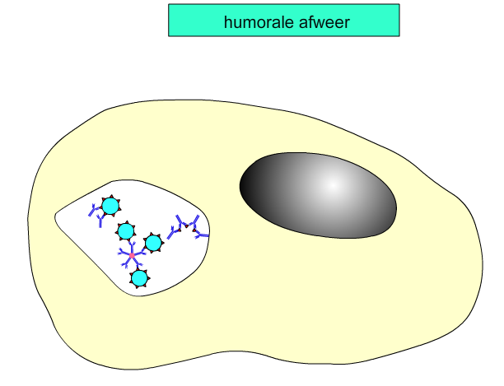

**De humorale component wordt dus verzorgd door B-cellen en dan vooral de** **plasmacellen. Deze plasmacellen kunnen een aantal antistoffen (antilichamen) afgeven aan het bloedplasma. Deze behoren tot de familie van de immunoglobulinen en zijn in vijf klassen onderverdeeld:**

[**IgA**](http://nl.wikipedia.org/wiki/Immunoglobuline) **IgD IgE IgG IgM**

**Wat zijn Immunoglobulinen?**

**Immunoglobulines** (afgekort Ig), ook **antistoffen** of **antilichamen** genoemd, zijn eiwitten die door de mens en andere gewervelde dieren worden geproduceerd als antwoord op het binnendringen in het lichaam van een lichaamsvreemde stof of lichaamsvreemde cellen.

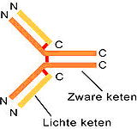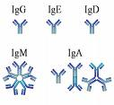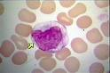De binnendringende deeltjes, die door het lichaam als gevaarlijk worden beschouwd, heten antigenen. Na het eerste contact met het antigeen wordt de antistof aangemaakt. Dit wordt het sensibiliseren genoemd (dit noemen we -taggen- )  
  
De vorm van de immunoglobulines wordt speciaal aangepast aan de vorm van het antigeen. Ze komen vervolgens terecht in het bloed en in de extracellulaire vloeistof van de weefsels. Komt hetzelfde antigeen later opnieuw in het lichaam terecht, dan wordt dit direct herkend en kunnen er snel nieuwe antistoffen worden bijgemaakt. Immunoglobulinen behoren tot de globulinefractie van het bloed en vormen een belangrijk onderdeel van het immuunsysteem  
  
Dit gaat met voedingsmiddelen net zó. Je lichaam reageert op dezelfde wijze tegen voedingsmiddelen. Wanneer jouw immuunsysteem een bepaald voedingsmiddel heeft getaggd, dan zal jouw immunoglobulinen deze voedingsstof voor altijd herkennen en voor altijd moeten reageren.  
Allergische reactie heet dat.  
Basis-ketenstructuur van immunoglobulinen. N is amino uiteinde en C is carboxy uiteinde van de keten. Rood zijn de disulfidebruggen.

**Algemeen:**

* **Tg-cellen + B-geheugencellen zijn inactief bij een 1e infectie**
* **Bij een volgende infectie herkennen ze het antigeen**
* **Er volgt een snellere afweerreactie**

**Immuniteit:**

* **Natuurlijke immunisatie**
* **Actieve immunisatie**
* **Passieve immunisatie**
* **Incubatietijd**
* **Primaire reactie = antistofvorming = immuun geworden**
* **Secundaire reactie = door geheugencellen bij 2e besmetting**

[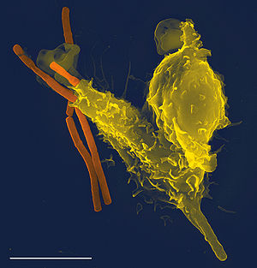](http://nl.wikipedia.org/wiki/Bestand:Neutrophil_with_anthrax_copy.jpg)

[http://nl.wikipedia.org/skins-1.5/common/images/magnify-clip.png](http://nl.wikipedia.org/wiki/Bestand:Neutrophil_with_anthrax_copy.jpg)

Microscopische opname van een [neutrofiele granulocyt](http://nl.wikipedia.org/wiki/Neutrofiele_granulocyt) (geel) die een [Bacillus anthracis](http://nl.wikipedia.org/wiki/Bacillus_anthracis) (miltvuurbacterie, oranje) opslokt

**Schematisch overzicht immuunsysteem en reacties:**

